臺北市立大同高級中學 113學年度第1學期 國中 科技 領域
第8次會議紀錄
- 時間：民國113年12月27日(星期五) 10 時 10 分
- 地點：校史室
- 出席人員：應出席 3 人，列席3人；實際出席 3 人，列席 3 人（見簽到表）
- 主席：吳妮真 記錄：劉原彰

- 研習紀錄：
教務主任︰我們今天是最後一次領域會議，有些事務要宣導一下︰請大家務必要照課程計劃進行課程，有事離校或未到校請務必完成請假手續與交接完工作才能離校。
主席︰請大家這學期在教學上有什麼問題需要協助的嗎？或題需要添購的嗎？
劉原彰︰有部分工具需要補足或更新︰螺絲起子、斜口鉗、虎鉗、熱熔膠槍。
主席︰請老師開清單及估價單讓設備組請購或老師先行購買再請款。
主席︰大家可以想一下我們下學期要加強哪些方面的知能，可以找適合的講師來幫我們上課。

- 臨時動議：無
- 散會：民國 113 月11月29日 12 時00分

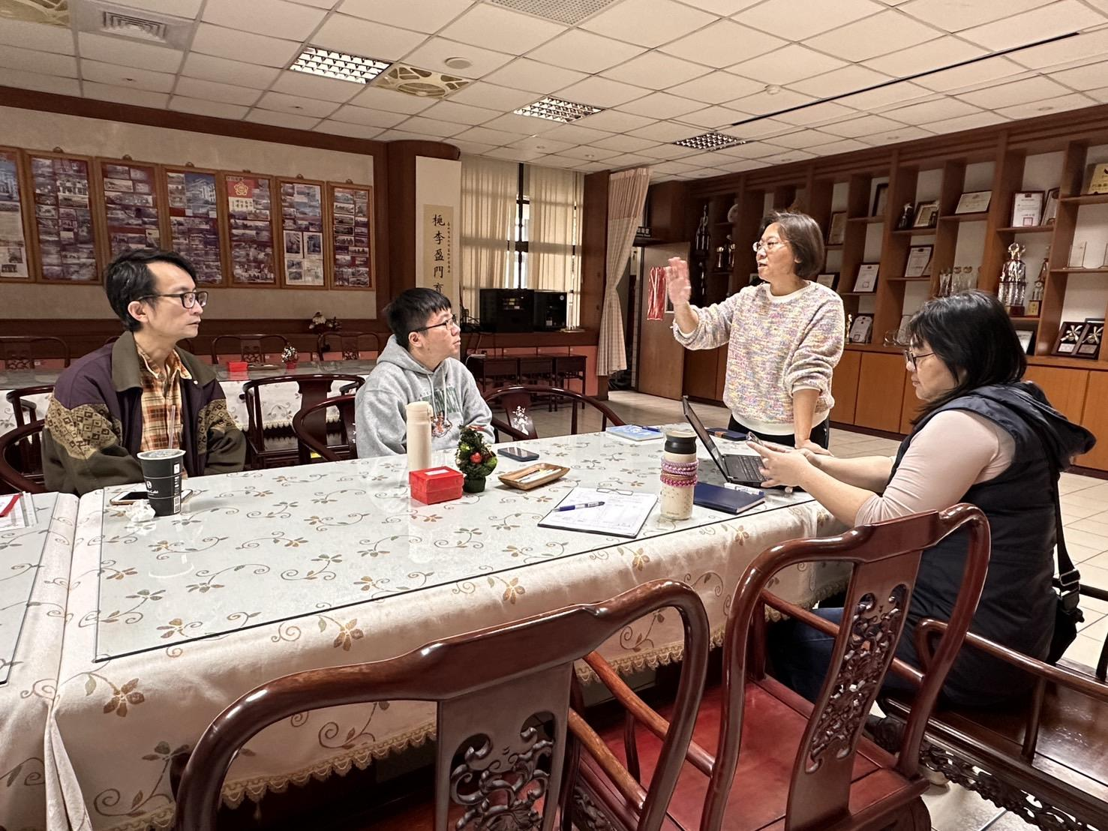 | 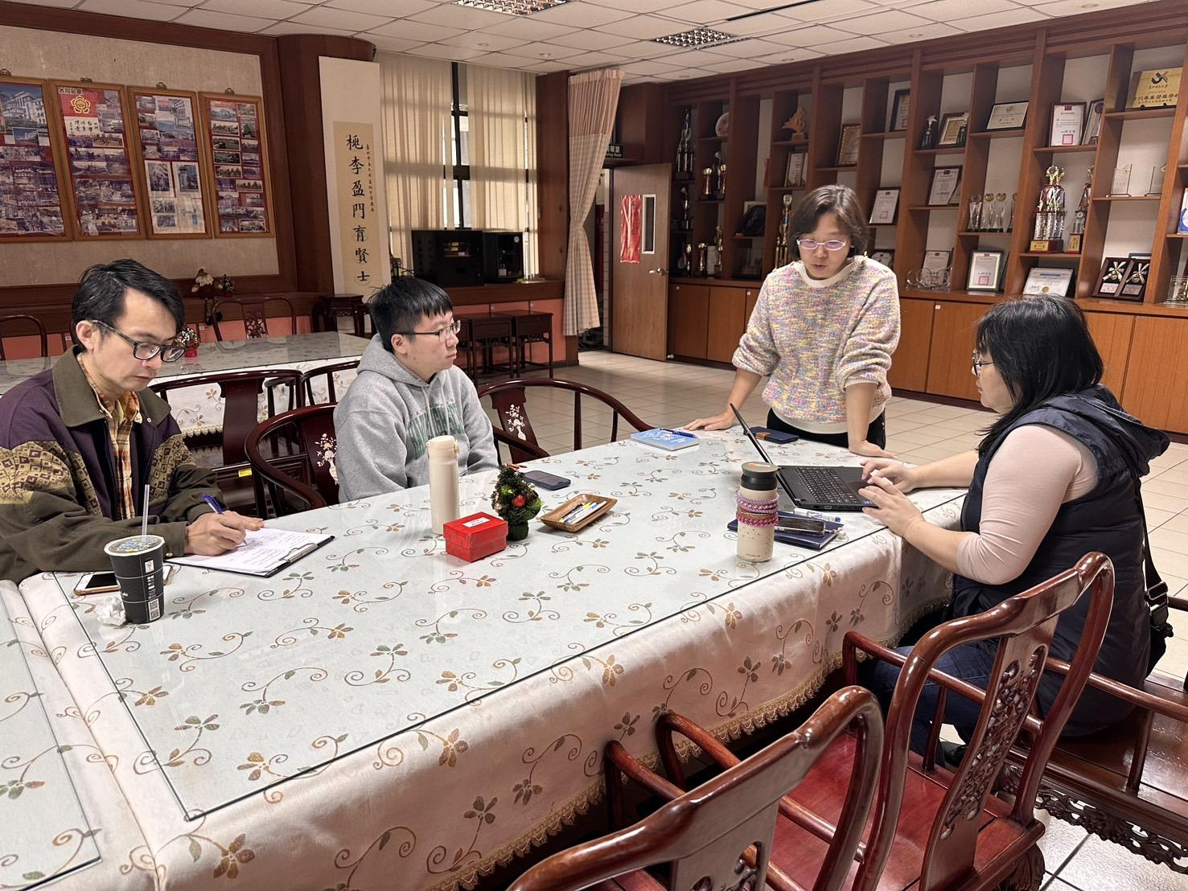
教務主任宣導 | 主席宣導
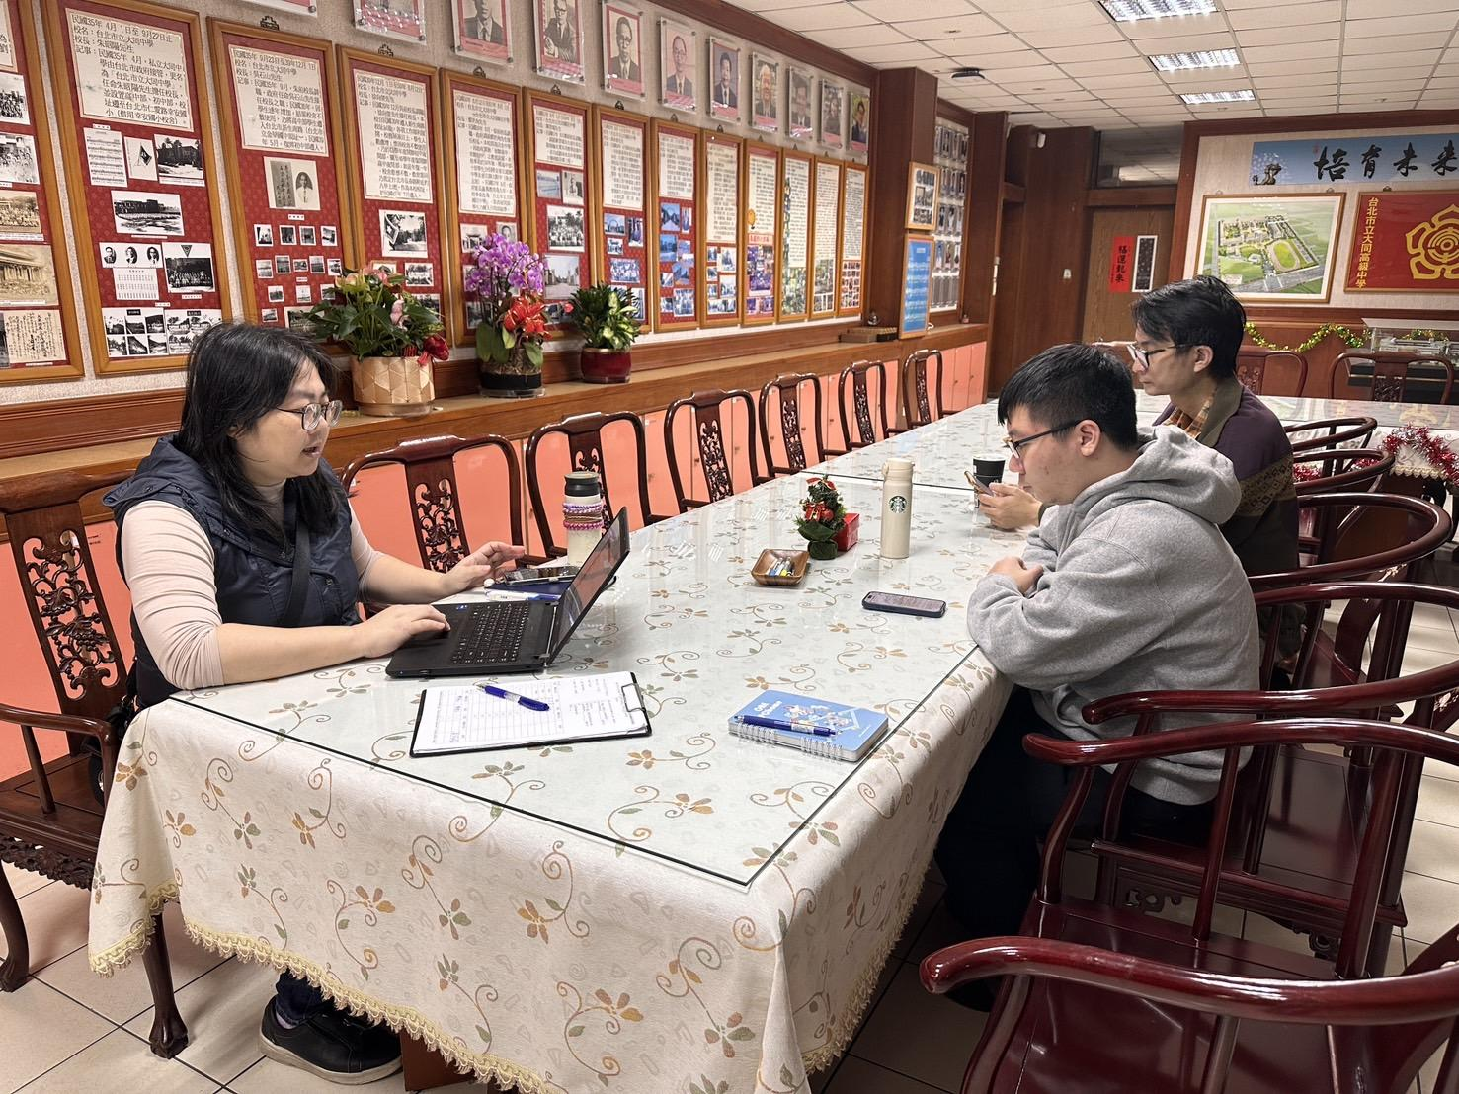 | 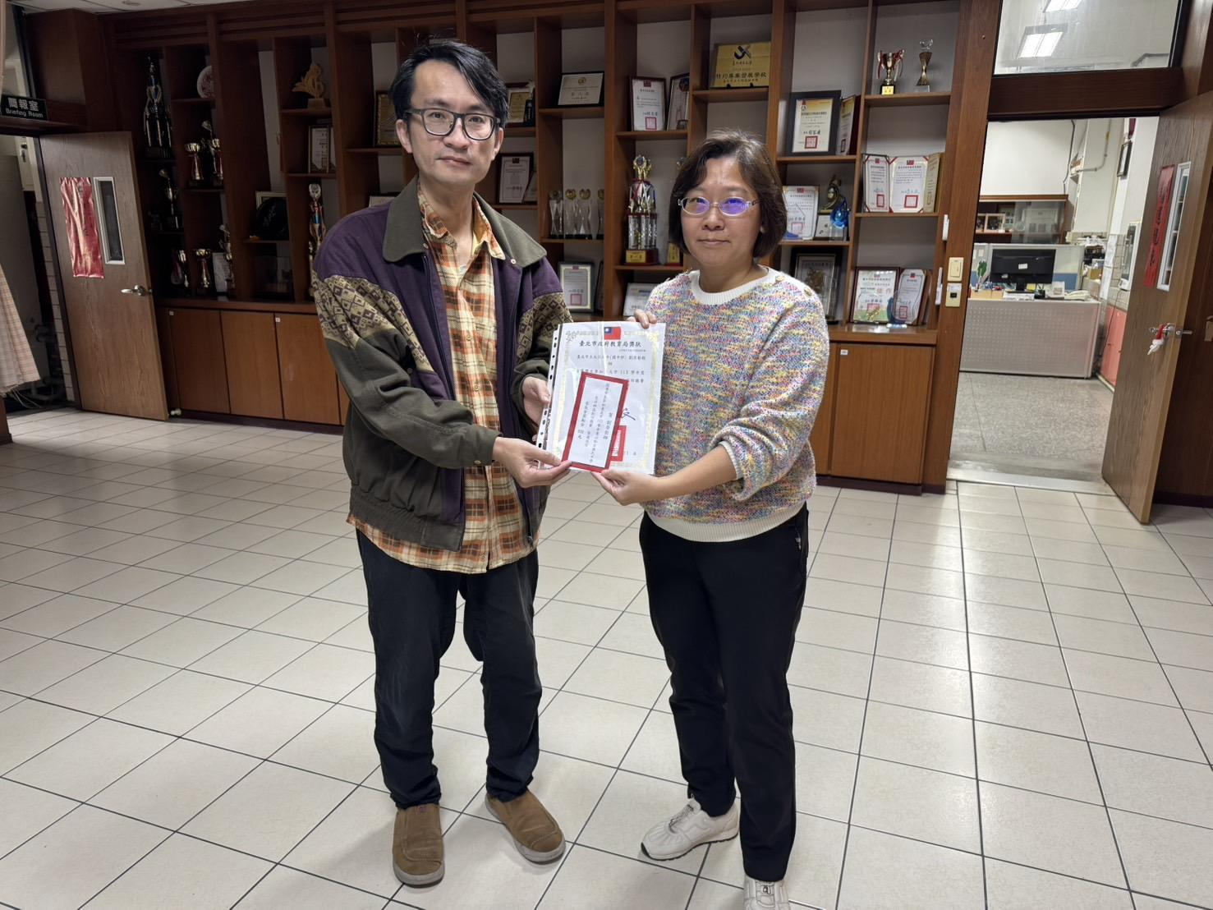
科技領域老師討論中 | 主任頒發台北市生科競賽獎狀給指導老師

